**Jakie są najnowsze trendy w budownictwie?**

**Planujesz wybudować dom, ale nie wiesz, jaką stylistykę wybrać? Zastanawiasz się, czy iść w stronę nowoczesności, czy może klasyki? Poznaj najważniejsze trendy w budownictwie roku 2022, które pomogą ci w projektowaniu domu.**

**Najnowsze trendy w budownictwie**

Współczesny świat zalewa nas przeróżnymi trendami zarówno modowymi, lifestylowymi, jak i architektonicznymi. Coraz ciężej jest nam wybierać i odnajdywać nasz własny styl w natłoku różnych nurtów i stylistyk. Poznanie *najnowszych trendów w budownictwie*, które przodują w 2022 roku, może okazać się kluczem do odnalezienia naszego własnego stylu oraz zrozumienia, co tak naprawdę liczy się współcześnie w budownictwie.

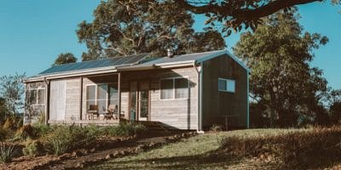

**Prostota i minimalizm jako dwa najnowsze trendy w budownictwie**

We wspomnianym już tutaj natłoku trendów i informacji, które zalewają nas każdego dnia, bardzo szybko się przy tym zmieniając, prostota i minimalizm stają się tym, do czego uciekamy w poszukiwaniu spokoju i równowagi. Jednym z przejawów tej ucieczki jest budowanie domów w małych, oddalonych od miasta miejscowościach, a także zamiłowanie do roślin i natury, które coraz gęściej wypełniają pomieszczenia. Te **najnowsze trendy w budownictwie** prowadzą nas do kolejnego, który zdaje się dominować współcześnie właściwie każdy obszar naszej działalności, nic więc dziwnego, że zyskał na popularności również w architekturze.

**Wpływ ekologii na budownictwo**

Naturalnie trendem, o którym mowa, jest ekologia. Jako społeczeństwo stajemy się coraz bardziej świadomi tego, jak powinno wyglądać zrównoważone życie oraz jak ważna jest dbałość o środowisko. Przejawy tego sposobu myślenia widoczne są także w sposobie projektowania domów. Już u początku ich stawiania bierze się bowiem pod uwagę obecność paneli fotowoltaicznych. Wpływ ekologii sprawia, że [najnowsze trendy w budownictwie](https://domato.pl/blog/36/trendy-w-budownictwie-i-projektach-domow-w-2022) stają się więc coraz bardziej przyjazne środowisku.